HASIL ANALISIS DATA
Pendahuluan
Penelitian ini terdiri dari 3 buah variabel laten yakni, pengelolaan, biaya pengeluaran, dan output. Variabel laten pengelolaan terdiri dari indikator jumlah hour meter, jumlah bahan baku, jumlah produksi, dan jumlah tenaga kerja. Variabel laten biaya pengeluaran terdiri dari indikator biaya maintenance, biaya bensin, dan biaya alat berat. Variabel laten output terdiri dari indikator output domestik dan output ekspor. Pada penelitian akan dilihat pengaruh pengelolaan dan biaya pengeluaran terhadap output. Analisis awal yang akan digunakan adalah SEM menggunakan pendugaan Partial Least Square (PLS). Software yang digunakan adalah Smart PLS versi 2.0 M3 dan pihak peneliti telah diberikan lisensi oleh pihak smartpls.com
Data dalam penelitian ini akan disingkat nama-nama indkatornya agar saat muncul di software Smart PLS, nama indikatornya terlihat tidak terlalu panjang. Singkatannya adalah sebagai berikut :
Keterangan :
MAIN | : | Biaya Maintenance
BEN | : | Biaya Bensin
AB | : | Biaya Alat Berat
HM | : | Jumlah Hour Meter
JBB | : | Jumlah Bahan Baku
JP | : | Jumlah Produksi
TK | : | Jumlah Tenga Kerja
DOM | : | Output Domestik
EKS | : | Output Ekspor

Hasil analisis SEM-PLS nya setelah diproses melalui software Smart PLS adalah sebagai berikut :
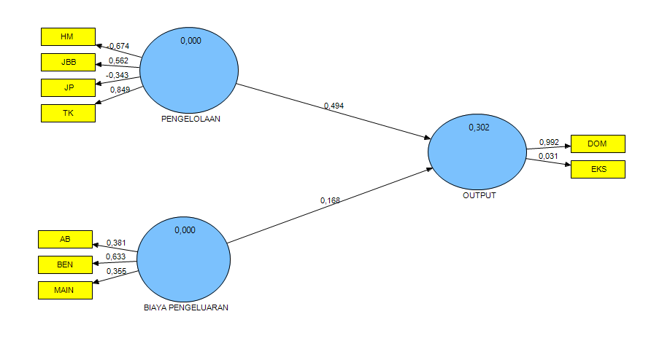
Gambar 1

Pada Gambar 1 dapat dilihat nilai faktor loading pada model pengukurannya dan nilai koefisien jalur pada model strukturalnya. Tetapi sebelum menarik kesimpulan dari analisis SEM-PLS maka harus dilakukan evaluasi pada modelnya apakah memenuhi syarat atau tidak. Evaluasinya akan dibahas pada pembahasan berikut.

Evaluasi Outer Model
Uji Validitas Konvergen
Tabel 1. Faktor Loading masing-masing Indikator
VARIABEL LATEN | INDIKATOR | FAKTOR LOADING
BIAYA PENGELUARAN | Biaya Alat Berat | 0,381300
BIAYA PENGELUARAN | Biaya Bensin | 0,632937
BIAYA PENGELUARAN | Biaya Maintenance | 0,355077
OUTPUT | Output Domestik | 0,991561
OUTPUT | Output Ekspor | 0,030794
PENGELOLAAN | Jumlah Hour Meter | -0,673739
PENGELOLAAN | Jumlah Bahan Baku | 0,562205
PENGELOLAAN | Jumlah Produksi | -0,342656
PENGELOLAAN | Jumlah Tenaga Kerja | 0,848892

Dari Tabel 1 dapat dilihat bahwa ada beberapa indikator yang faktor loadingnya lebih kecil dari 0.5 yakni, indikator biaya alat berat dan biaya maintenance pada variabel pengeluaran, indikator output ekspor pada variabel output, indikator jumlah hour meter dan jumlah produksi pada variabel pengelolaan. Hal ini mengindikasikan bahwa indikator-indikator tersebut tidak valid secara konvergen.

Tabel 2. Communality dan AVE
VARIABEL LATEN | COMMUNALITY | AVE
BIAYA PENGELUARAN | 0,224027 | 0,224026
OUTPUT | 0,492071 | 0,492070
PENGELOLAAN | 0,402007 | 0,402007

Pada Tabel 2 dapat dilihat bahwa tidak satupun nilai communality dan AVE pada setiap variabel laten yang lebih besar dari 0.5. hal ini mengindikasikan bahwa indikator-indikator yang menyusun variabel laten tersebut tidak valid secara konvergen.
Sebenarnya evaluasi selanjutnya masih ada beberapa yakni, uji validitas diskriminan, uji relibilitas, evaluasi model formatif, dan evaluasi model strukutural tetapi evaluasi tersebut tidak akan dilanjutkan lagi karena indikator-indikator nya telah terbukti tidak valid secara konvergen. Dengan kata lain, meskipun evaluasi selanjutnya menghasilkan nilai-nilai yang memenuhi kriteria maka penarikan kesimpulan dari modelnya tidak dapat dilakukan karena ada uji yang tidak terpenuhi yakni beberapa indikator yang tidak valid secara konvergen.

Masalah dan Solusinya
Analisis SEM-PLS dalam penelitian ini tidak dapat dilanjutkan karena uji validitas konvergen yang tidak memenuhi kriteria. Kemungkinan salah satu penyebabnya adalah data yang diperoleh adalah data sekunder yang indikator-indikatornya sudah memliki alat ukur masing-masing dan tentunya menghasilkan satuan yang berbeda-beda. Misalnya indikator jumlah bahan baku yang satuannya ton dan indikator jumlah tenaga kerja yang satuannya orang. Bisa saja jika kombinasi dari kedua indikator tersebut dalam mengukur pengelolaan akan menghasilkan kombinasi yang sangat lemah.
Solusinya adalah indikator-indikator dalam penelitian ini tidak dianggap lagi sebagai indikator tetapi dianggap sebagai variabel-variabel langsung yang saling mempengaruhi satu sama lain. Sehingga analisis selanjutnya yang akan diterapkan dalam penelitian ini adalah analisis regresi menggunakan pendugaan partial least square (PLS Regression).
PLS Regession Analysis
Analisis selanjutnnya adalah PLS Regression atau analisis regresi menggunakan pendugaan partial least square. Pendugaan parameter regresi dengan PLS tidak memerlukan berbagai macam asumsi sehingga tidak perlu ada uji normalitas, uji homogenitas, uji multikolinearitas, dan uji autokorelasi karena pendugaan PLS tidak menggunakan fungsi sebaran normal dalam proses pendugannya.
Hipotesis
Hipotesisnya adalah sebagai berikut :
- H0 : Biaya maintenance tidak berpengaruh terhadap output domestik
H1 : Biaya maintenance berpengaruh terhadap output domestik

- H0 : Biaya bensin tidak berpengaruh terhadap output domestik
H1 : Biaya bensin berpengaruh terhadap output domestik

- H0 : Biaya alat berat tidak berpengaruh terhadap output domestik
H1 : Biaya alat berat berpengaruh terhadap output domestik

- H0 : Jumlah hour meter tidak berpengaruh terhadap output domestik
H1 : Jumlah hour meter berpengaruh terhadap output domestik

- H0 : Jumlah bahan baku tidak berpengaruh terhadap output domestik
H1 : Jumlah bahan baku berpengaruh terhadap output domestik

- H0 : Jumlah produksi tidak berpengaruh terhadap output domestik
H1 : Jumlah produksi berpengaruh terhadap output domestik

- H0 : Jumlah tenaga kerja tidak berpengaruh terhadap output domestik
H1 : Jumlah tenaga kerja berpengaruh terhadap output domestik

- H0 : Biaya maintenance tidak berpengaruh terhadap output ekspor
H1 : Biaya maintenance berpengaruh terhadap output ekspor

- H0 : Biaya bensin tidak berpengaruh terhadap output ekspor
H1 : Biaya bensin berpengaruh terhadap output ekspor

- H0 : Biaya alat berat tidak berpengaruh terhadap output ekspor
H1 : Biaya alat berat berpengaruh terhadap output ekspor

- H0 : Jumlah hour meter tidak berpengaruh terhadap output ekspor
H1 : Jumlah hour meter berpengaruh terhadap output ekspor

- H0 : Jumlah bahan baku tidak berpengaruh terhadap output ekspor
H1 : Jumlah bahan baku berpengaruh terhadap output ekspor

- H0 : Jumlah produksi tidak berpengaruh terhadap output ekspor
H1 : Jumlah produksi berpengaruh terhadap output ekspor

- H0 : Jumlah tenaga kerja tidak berpengaruh terhadap output ekspor
H1 : Jumlah tenaga kerja berpengaruh terhadap output ekspor

Uji t (bootstrapping)
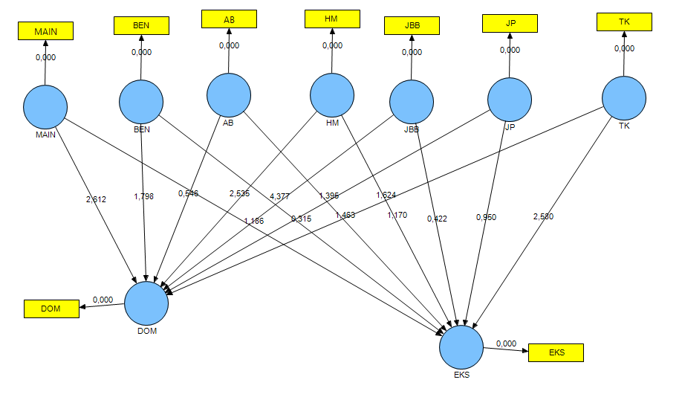
Gambar 2

Pada gambar 2 dapat dilihat nilai-nilai t hitung pada masing-masing variabel independen terhadap variabel dependennya. Hal ini bertujuan untuk menjawab hipotesis yang telah disusun. Kriteria penolakan H0 nya atau dengan kata lain berpengaruh jika nilai t-hitung > 1,96. Agar lebih mudah melihat nilai t-hitungnya maka nilai pada Gambar 2 dipindahkan ke Tabel 3.

Tabel 3. Nilai t-hitung
PENGARUH | t-hitung
Biaya Maintenance ----> Output Domestik | 2,612
Biaya Bensin ----> Output Domestik | 1,798
Biaya Alat Berat ----> Output Domestik | 0,546
Jumlah Hour Meter ----> Output Domestik | 2,535
Jumlah Bahan Baku ----> Output Domestik | 4,377
Jumlah Produksi ----> Output Domestik | 1,396
Jumlah Tenga Kerja ----> Output Domestik | 1,624
Biaya Maintenance ----> Output Ekspor | 1,186
Biaya Bensin ----> Output Ekspor | 0,315
Biaya Alat Berat ----> Output Ekspor | 1,463
Hour Meter ----> Output Ekspor | 1,170
Jumlah Bahan Baku ----> Output Ekspor | 0,422
Jumlah Produksi ----> Output Ekspor | 0,950
Jumlah Tenga Kerja ----> Output Ekspor | 2,580

Dari Tabel 3 dapat dilihat bahwa variabel yang berpengaruh signifikan terhadap output domestik adalah variabel biaya maintenance, jumlah bahan baku, dan jumlah hour meter karena masing-masing memiliki nilai t-hitung yang lebih besar dari 1,96. Sedangkan variabel yang berpengaruh signifikan terhadap output ekspor hanya jumlah tenaga kerja

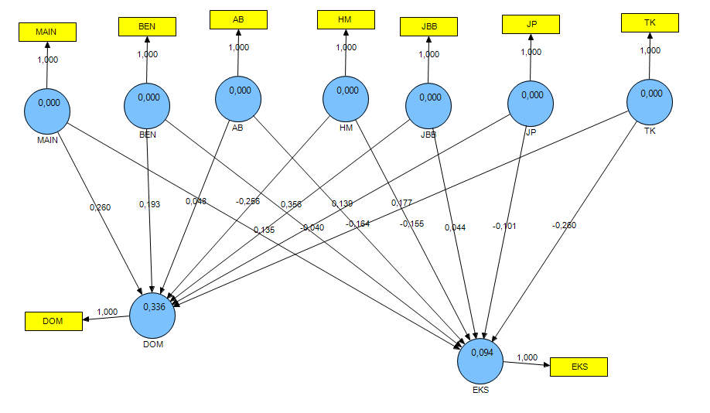
Koefisien Regresi

Gambar 3

Gambar 3 menunjukkan koefisien regresi pada masing-masing variabel independen terhadap variabel dependennya. Agar lebih mudah melihatnya maka koefisien-keofisien tersebut dipindahkan ke Tabel 4.

Tabel 4. Koefisien regresi
PENGARUH | KOEFISIEN
Biaya Maintenance ----> Output Domestik | 0,260
Biaya Bensin ----> Output Domestik | 0,193
Biaya Alat Berat ----> Output Domestik | 0,048
Jumlah Hour Meter ----> Output Domestik | -0,256
Jumlah Bahan Baku ----> Output Domestik | 0,358
Jumlah Produksi ----> Output Domestik | 0,139
Jumlah Tenga Kerja ----> Output Domestik | 0,177
Biaya Maintenance ----> Output Ekspor | 0,135
Biaya Bensin ----> Output Ekspor | -0,040
Biaya Alat Berat ----> Output Ekspor | -0,164
Hour Meter ----> Output Ekspor | -0,155
Jumlah Bahan Baku ----> Output Ekspor | 0,044
Jumlah Produksi ----> Output Ekspor | -0,101
Jumlah Tenga Kerja ----> Output Ekspor | -0,260

Interpretasi koefisien regresi hanya akan difokuskan pada variabel-variabel independen yang berpengaruh signifikan pada variabel dependennya seperti yang telah diperlihatkan pada Tabel 3 karena jika tidak berpengaruh signifikan maka koefisien regresinya menjadi tidak bermakna.
- Biaya Maintenance ----> Output Domestik
Ketika biaya maintenance naik sebesar satu satuan maka output domestik akan meningkat sebesar 0,26 juta ton.

- Jumlah Hour Meter ----> Output Domestik
Ketika jumlah hour meter naik sebesar satu satuan maka output domestik akan menurun sebesar 0,256 juta ton.
- Jumlah Bahan Baku ----> Output Domestik
Ketika jumlah bahan baku naik sebesar satu juta ton maka output domestik akan meningkat sebesar 0,358 juta ton.
- Jumlah Tenga Kerja ----> Output Ekspor
Ketika jumlah tenaga kerja bertambah 1 orang maka output ekspor akan menurun sebesar 0,260 juta ton.

